前沿共生第十九阶段：内外部界组成对照与六组分布
  - 674 点算术对照、六组分布与两类不适用边界
2026-11-09

目录

日期：2026-11-09
文档性质：对内部 369 点与外部 305 点的既有同点分解进行只读对照；不是重新拟合、显著性检验、概率分析或普适排名。

1. 对照范围与证据边界
本阶段读取 exports/internal-bound-decomposition.json 和 exports/external-bound-decomposition.json，冻结输入哈希并复核两个来源均无算术不一致和未定义零界。内部实际残差已由独立预测快照重算，外部实际残差来自冻结覆盖输出，均使用先前固定的 0.5 主导项阈值。
范围 | 可用证据 | 不适用或不完整部分 | 禁止解释
内部 Hahn1、Thurber、Kirby2 | 369 点 | 2 个有根折不提供同类界 | 不转换成零观测或成功证书
外部 Filip、MGH17、Gauss1 | 305 点 | 60 个不可用点，外部总点数 365 | 不删除不可用点或伪造占比
六组描述性合计 | 674 个可用点 | 两类不适用机制不同 | 不计算合并成功率或普适排名

2. 统一算术语言，不统一证据等级
对每个可用点，以 A 表示实际残差、S 表示预测平移上界、B 表示残差上界。内部与外部都先验证：
$$B=A+S。$$
当 B 大于零时，计算：
$$q_{S}=\frac{S}{B}。$$
q_S 大于或等于 0.5 记为预测平移主导，否则记为快照实际残差主导。全零界的占比保持未定义。统一算术语言只使结果可比较，不会把内部事后重建、外部独立候选压力测试和生成数据提升为同一证据等级。

3. 六组数据的分布
范围 | 数据集 | 可用点 | 平移主导点 | 实际残差主导点 | 平移占比中位数
内部 | Hahn1 | 189 | 189 | 0 | 0.982085
内部 | Thurber | 29 | 27 | 2 | 0.898048
内部 | Kirby2 | 151 | 128 | 23 | 0.944464
外部 | Filip | 82 | 82 | 0 | 0.992109
外部 | MGH17 | 33 | 32 | 1 | 0.991414
外部 | Gauss1 | 190 | 24 | 166 | 0.169474

汇总层次 | 平移主导点 | 实际残差主导点 | 解释
内部 369 点 | 344 | 25 | 以平移主导为主，但各数据集分布不同
外部 305 点 | 138 | 167 | Gauss1 改变了外部总体组成
六组 674 点 | 482 | 192 | 仅为描述性合计，不是总体成功率
内部三组都以平移主导为主。外部 Filip 和 MGH17 也几乎全部由平移主导，但 Gauss1 多数点由实际残差主导。若只把“内部”与“外部”各写一个总数，就会掩盖 Gauss1 的异常结构以及内部 Thurber、Kirby2 的非零实际残差主导点。

4. 最大界位置不能替代全点分布
数据集 | 最大界位置 | 实际残差 | 预测平移上界 | 残差上界 | 平移占比
Hahn1 | 折 5，x=851.37 | 1.443897 | 39.515202 | 40.959099 | 96.475%
Thurber | 折 5，x=2.2 | 93.457977 | 740.719220 | 834.177197 | 88.796%
Kirby2 | 折 5，x=371.3 | 1.229018 | 6.469782 | 7.698800 | 84.036%
Filip | 折 5，x=−4.517126416 | 0.00339907 | 0.84088378 | 0.84428286 | 99.597%
MGH17 | 折 1，x=60 | 0.00154814 | 0.45877781 | 0.46032595 | 99.664%
Gauss1 | 折 2，x=72 | 119.435686 | 4777.531896 | 4896.967582 | 97.561%
六组最大残差上界都由预测平移主导，但全点分布并不相同。尤其是 Gauss1，其极端平移放大与大多数点的实际残差主导同时存在。最大界、均值、中位数和主导点计数必须分开阅读。
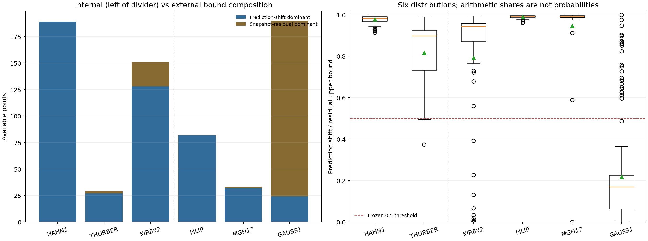
图 24｜内外部六组同点界组成对照（第 1 幅，共 1 幅）
插入位置：§4「最大界位置不能替代全点分布」；顺序第 1 幅，共 1 幅。
左图分隔内部与外部的六组主导点计数，右图显示六组平移占比分布和 0.5 阈值。箱线图仅作描述，不是显著性检验，也不为两个内部有根折或外部 60 个不可用点分配占比。

5. 制度结论
统一验收需要同时回答四个问题：候选预测是否有用、连续区域是否获得证明、离散点能否给界、上界由什么组成。对内部数据，不能用整体平移主导掩盖具体数据集的差异；对外部数据，不能用 Filip 和 MGH17 的组成推断 Gauss1，更不能用 Gauss1 反推前两者。
后续新增数据或改变候选、半径、起点、参数区域时，应另立前瞻协议，并同时保留预测表现、连续安全、逐点可用性、同点界组成和不适用范围。当前的六组对照不支持任何“内部必然优于外部”或“外部更接近真实物理”的结论。

可复核文件
- 对照协议：validation/internal-external-bound-comparison-protocol.json
- 内外部汇总：exports/internal-external-bound-comparison.json
- 内部全点分解：exports/internal-bound-decomposition.json
- 外部全点分解：exports/external-bound-decomposition.json
- 六组对照图：papers/24_内外部界组成对照/fig24_internal_external_bound_comparison.png

